Методическая разработка по русскому языку в 3 классе

Тема урока: «Части речи»

Цель: обобщить и закрепить понятие о частях речи: имени существительном, имени прилагательном, глаголе, местоимении, предлоге; развивать наблюдательность, речь; развивать орфографическую зоркость.
Планируемые результаты
Личностные: формировать способность к самооценке на основе наблюдения за собственной деятельностью; формировать коммуникативные умения детей.

Предметные: различать на практике слова-названия предметов, слова — названия признаков, слова - названия действий, использовать специальную терминологию при определении части речи, находить и исправлять орфографические ошибки.

Тип урока: обобщение материала.
Оборудование: учебник русского языка 3 класс УМК «Школа России», презентация.

Этапы:  Методы и приемы. | Время: | Деятельность учителя: | Деятельность уч-ся: | УУД:
1.Организационный этап.  Словесный: приветствие.  Мотивационный этап.  Словесный: ответы на вопросы.  Практический: словарная работа.  Практический: орфографическая минутка. | 2 мин.  3 мин. | - Здравствуйте, ребята! Встали дружно.  Повернулись и друг другу улыбнулись. Молодцы! Садитесь.  Словарная работа.  - Что помогает людям общаться друг с другом? (Речь.) Почему люди одной страны не понимают людей из другой страны? (У них разный язык.)  - Как вы понимаете смысл пословиц? (Слайд 1).  Язык до Киева доведет.  Язык царствами ворочает.  Назовите словарное слово в этих пословицах. (Язык.)  -Откройте тетрадки, запишите число, «классная работа». Напишите слово, подчеркните в нем непроверяемую безударную гласную.  - Сколько значений у этого слова? (2) Назовите их. (Язык – речь и орган).  Орфографическая минутка.  Письмо по памяти (Слайд 2).  Мальчишек радостный народ  Коньками звучно режет лед.  А. С. Пушкин  - Мы с вами начали изучать большой раздел в наших учебниках. Какую большую тему мы изучаем? («Слово в языке и речи») Что мы изучали в этой теме? (Изучали лексическое значение слов, словосочетания). Чем слово отличается от словосочетания? (Дети приводят примеры). Чему учились? (Учились писать словосочетания, находить главное и зависимое слово, объяснять лексическое значение слов). Сегодня мы обобщим наши знания о частях речи. | Приветствовать учителя.  Анализировать, размышлять, отвечать на вопросы.  Записывать, запоминать словарное слово.  Записывать предложение по памяти.  Вспоминать, размышлять, отвечать на вопросы. | Р: принимают и сохраняют учебную задачу.
2. Постановка  учебной задачи и ее решение.  Словесный: ответы на вопросы. | 2 мин. | (Слайд 3): лес темный зеленеет в они  снежинка легкая падает на вы  солнышко яркое светит около я  По какому признаку слова распределены в пять столбиков? (В первом столбике слова отвечают на вопрос что?, во втором столбике — на вопрос какой? какая? какое?, в третьем столбике — на вопрос что делает?, в четвертом столбике - связывают слова в предложении, в пятом столбике - указывают на кого-то или что-то). Что обозначают слова первого, второго, третьего, четвертого и пятого столбика?  Какую роль они играют в русском языке?  Кто определит тему урока? («Части речи»). Какие цели мы поставим? (Закрепим знания о частях речи и т.д.). | Анализировать, размышлять, отвечать на вопросы.  Выдвигать предположения, анализировать, ставить цели. | П: строят речевое высказывание.  Л: самоопределение.  К: планирование учебного сотрудничества с учителем и сверстниками.  Р: принимают и сохраняют учебную задачу.
3. Решение частных задач.  Практический: устное упражнение.  Практический: работа с блок-схемой.  Практический: письменное морфологическое упражнение.  Практический: работа парах.  Словесный: ответы на вопросы.  Словесный: ответы на вопросы.  Практический: немой диктант. | 3 мин.  3 мин.  3 мин.  5 мин.  4 мин.  2 мин.  2 мин.  2 мин.  2 мин. | - Откройте свои учебники на странице 53.Рассмотрите таблицу.  - Назовите вопросы, на которые отвечают имена существительные? (кто? что?). Приведите примеры?  - Назовите вопросы, на которые отвечают имена прилагательные? (какой? какая? какие? и т.д.). Приведите примеры?  - Назовите вопросы, на которые отвечают глаголы? ( что делает? что сделает? что будет делать? и т.д.). Приведите примеры?  - Для чего нужны предлоги в предложениях? (Для связи слов).  - Как называется часть речи, которая указывает на предмет? (Местоимение).  Упражнение 90.  - Все вместе выполним упражнение 90. N, прочти задание. Поднимите руку те, кому что-то непонятно.  -Ребята работают в группах, находят части речи.  Молодцы!  Блок-схема.  -Внимательно рассмотрите схему на слайде (Слайд 4).  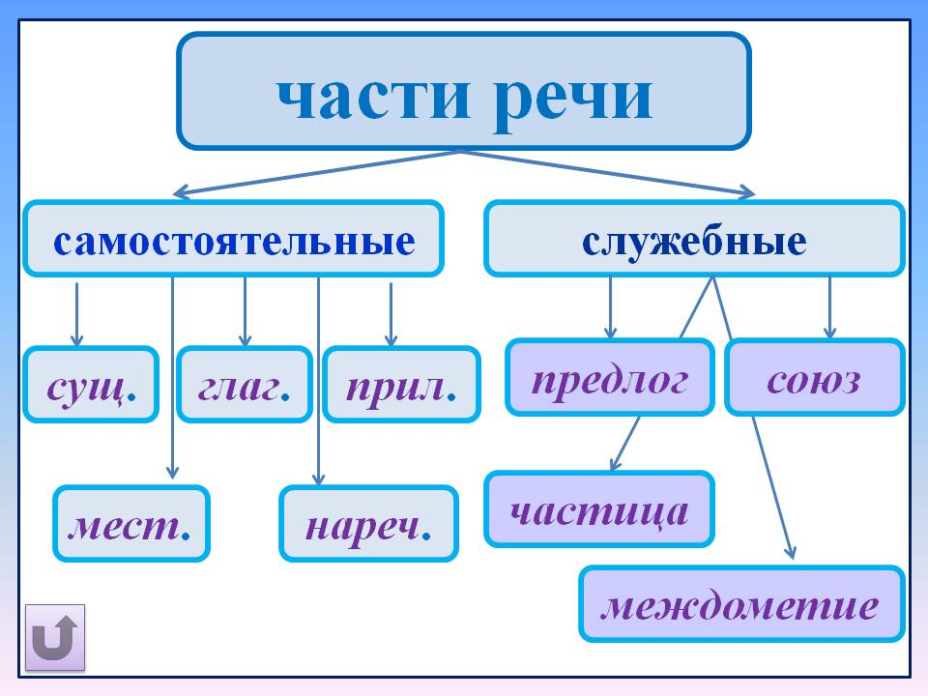  -Скажите, что же называют частями речи? (слова, объединенные в группы).  -Какие названия есть у каждой части речи? (имя существительное, прилагательное, глагол, местоимение, предлог).  - В русском языке принято сокращать части речи на письме: Существительное – сущ.  Прилагательное – прил.  Глагол – гл.  Местоимение – мест. Предлог – пред.  - N, прочитай, пожалуйста, предложение, данное в схеме.  Ранняя гроза предвещает дождливое лето.  - Давайте посмотрим, какие части речи есть в этом предложении. Сначала мы задаем вопрос «что?» (гроза – сущ.). «Какая» гроза? (ранняя – прил.). Затем «что делает?» (предвещает – гл.). Молодцы! Предвещает «что?» (лето – сущ.). Лето «какое?» (дождливое – прил.). Хорошо!  - Ребята, у вас на партах лежат конвертики. В каждом конвертике вы увидите сказочную страну «Части речи». Поднимите руку те, у кого не так. Вам необходимо выписать по группам слова из этой страны. (Слайд 5)  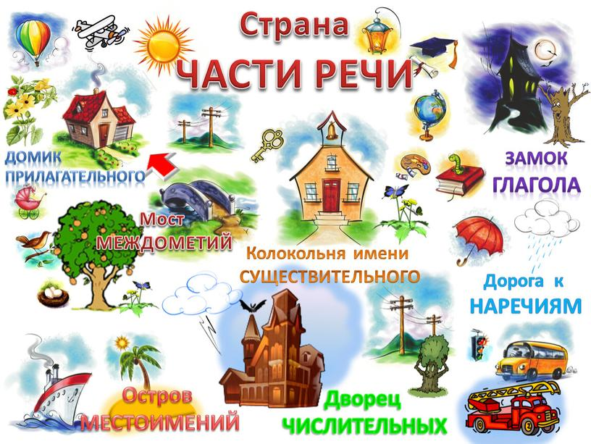  Проверка задания.  Физминутка.(видеоролик)  -А сейчас посмотрим, как вы усвоили.  -Что я держу в руке? (карандаш).  -На какой вопрос отвечает это слово? (что?)  -Что обозначает? (предмет)  -Как называется эта часть речи, которая обозначает предмет? (имя существительное)  -Подберите к этому существительному прилагательное. (деревянный)  -На какой вопрос отвечает прилагательное? (какой? какая? какое?)  -Теперь подберите к нему глагол? (пишет)  - На какой вопрос отвечает глагол? (что делает? что сделает? что делают? что делали?)  Немой диктант  (Слайд 6). У вас на парте таблицы. Я вам показываю предмет на слайде, вы записываете в нужную колонку название этого предмета и подбираете подходящие к нему по смыслу прилагательное и глагол по образцу.  (зеркало, лебедь, тетрадь, яблоко, девочка). По окончании диктанта передаете все листочки мне, я проверю и поставлю оценку. | Ориентироваться в учебнике, анализировать, размышлять, отвечать на вопросы.  Выполнять упражнение.  Читать правило.  Рассматривать схему, анализировать, отвечать на вопросы.  Разбирать данный пример.  Собирать «слова» частей речи.  Осуществлять проверку.  Выполнять физические упражнения.  Отвечать на вопросы.  Выполнять задание.  Анализировать, размышлять. | Р: принимают и сохраняют учебную задачу; планируют свое действие в соответствии с задачей.  П: строят речевое высказывание; осмысляют учебный материал.  К: строят понятные речевые высказывания; аргументируют собственное мнение, умение работать в группах и парах.  Снятие усталости, напряжения, внесение эмоционального заряда.
4. Итог урока.  Рефлексия.  Словесный: ответы на вопросы, самоанализ.  Практический: игра на внимание. | 3 мин. | - Какая тема была у нас сегодня, какой большой раздел мы сегодня повторили? («Части речи»). Какие части речи мы сегодня вспомнили? (Имя сущ., прил., гл., мест., пред.). Имена сущ. – это …(слова – названия предметов). А имя прилагательное? (слова- названия признаков предмета). А глагол? (слова – названия действий предметов). Местоимения? (слова указывают на предмет) А предлоги? (связывют слова в предложении). На какой вопрос отвечает имя существительное? (кто? что?) Имя прилагательное? (какое? какая? какие? какое?) А глагол? (что делает? что сделает? что делают? что делали?) Молодцы!  - Поднимите руку те, кто сегодня много чего интересного и нового узнал и все понял. Хорошо, спасибо.  - Посмотрите внимательно на слайд, заметили что-нибудь? (Слайд 7) Льёт сильный дождь.  Льёт – гл.; сильный – сущ.; дождь – сущ.  (Ошибка. Сильный – имя прилагательное).  - Почему вы так решили? (отвечает на вопрос «какой?»).  Вы сегодня проделали большую работу, вы умницы! | Обобщение.  Отвечать на вопросы,  оценивать себя.  Находить ошибку, объяснять в чем она заключается. | Р: осуществляют итоговый контроль.  Л: способность к самооценке на основе критерия успешности учебной деятельности.

